**Evaluación Fase 2**

**Nombre: Autoevaluación Informe avance Proyecto APT**

| **Sigla** | **Nombre Asignatura** | **Tiempo Asignado** | **% Ponderación** |
| --- | --- | --- | --- |
| **PTY4614** | **Capstone** | semana 9 | **0%** |

1. **Agente evaluativo**

|  | **Heteroevaluación** |  |  | **Coevaluación** |  | **X** | **Autoevaluación** |
| --- | --- | --- | --- | --- | --- | --- | --- |

1. **Tabla de Especificaciones**

| **Resultado de Aprendizaje** | **Indicador de Logro (IL)** | **Indicador de Evaluación (IE)\*** | **Ponderación Indicador Logro** | **Ponderación Indicador de Evaluación** |
| --- | --- | --- | --- | --- |
| **RA2**  Desarrolla el Proyecto APT, según los estándares de calidad establecidos por la disciplina. | **IL 2.1**  Desarrolla las actividades planificadas del proyecto APT, incluyendo las evidencias que cumplen con los estándares definidos por la disciplina. | 1. Propone ajustes al Proyecto APT considerando dificultades, facilitadores y retroalimentación. | 65 | **20** |
| 2. Aplica una metodología que permite el logro de los objetivos propuestos, de acuerdo a los estándares de la disciplina. | **20** |
| 3. Genera evidencias que dan cuenta del avance del Proyecto APT, de acuerdo a los estándares definidos por la disciplina. | **25** |
| **IL 2.3**  Cumple con aspectos formales requeridos en el informe de avance y final del Proyecto APT. | 4. Utiliza de manera precisa el lenguaje técnico de acuerdo con lo requerido por la disciplina. | 15 | **5** |
| 5. Utiliza reglas de redacción, ortografía (literal, puntual, acentual) y las normas para citas y referencias. | **5** |
| 6. Cumple con el formato del informe de avance establecido por la disciplina. | **5** |
| **IL 2.4**  Cumple con los indicadores de calidad requeridos en la presentación del informe de avance y final de acuerdo a estándares definidos por la disciplina. | 7. Cumple con los indicadores de calidad requeridos en la presentación del informe de avance y final de acuerdo a estándares definidos por la disciplina. | 20 | **10** |
| 8. Comunica de forma escrita usando el idioma inglés en situaciones socio- laborales a un nivel intermedio alto en modalidad intensiva. | **10** |
| **Total** | | | **100%** | **100%** |

1. **Instrucciones para el/la estudiante**

| Esta es una evaluación que corresponde a una autoevaluacióny es de carácter formativo, por lo que no tieneponderaciónsobre la nota final de la asignatura.  El **tiempo** que puedes destinarpara desarrollar esta evaluación es de 20 minutos y se realiza en la semana 9 de manera **individual** en el taller de proyectos.  **Para la autoevaluación debes considerar que tu informe cumpla con:**   * Ajustes a la propuesta considerando dificultades, facilitadores y la retroalimentación. * Metodología de trabajo que permita alcanzar metodología y sea pertinente con los requerimientos disciplinares. * Evidencias que dan cuenta del avance del proyecto.   **Además, debe cumplir con:**   * Los indicadores de calidad requeridos en la presentación del diseño del proyecto APT.   **Deberán redactar los siguientes apartados según este formato:**   * Abstract (inglés y español) * Conclusiones individuales solo en inglés. * Reflexión solo en inglés.   **Aspectos formales:**   * Respeta las reglas de redacción y ortografía. * Utilización precisa de lenguaje técnico de acuerdo a lo requerido por la disciplina. * Formato informe técnico: Portada, índice, abstract, desarrollo de ingeniería, conclusiones y reflexiones individuales.   Letra: Arial, verdana o calibri  Tamaño: 11 o 12  Interlineado: 1,0 o 1,5 según corresponda  Número de página  Fuente o bibliografía (Si corresponde)  Anexo de evidencia (Si corresponde)  **El objetivo de aplicar este instrumento de autoevaluación es:**   * Tener un referente que oriente el proceso de avance de tu informe del Proyecto APT. * Reflexionar sobre el avance de tu Proyecto APT, para identificar fortalezas y aspectos por mejorar. * Generar información que permita retroalimentar tu proyecto y ajustarlo antes de la evaluación sumativa.   A continuación, encontrarás la pauta (rúbrica) que debes utilizar para efectuar la autoevaluación. Esta te orientará sobre los elementos a considerar en esta experiencia de aprendizaje en la que realizas el “Desarrollo Proyecto APT”.  Revisa con tu docente todos los indicadores que serán incluidos en la evaluación de esta experiencia (fase2). Pide retroalimentación para mejorar tu proyecto.  Descarga la pauta (en AVA) para que puedas autoevaluar la definición de tu **Proyecto APT.** Lee cada indicador y el descriptor correspondiente en cada nivel de desempeño. Compara esa descripción con tu proyecto y determina a qué nivel corresponde tu trabajo.  Identifica aquellos aspectos que lograste y aquellos que aún puedes mejorar. Con esta información realiza los ajustes requeridos para alcanzar el nivel Completamente logrado.  Para evaluar el logro del indicador final, “Cumple con los indicadores de calidad requeridos en la presentación del informe de avance y final de acuerdo a estándares definidos por la disciplina”, deberás revisar si tu Informe de Proyecto APT cumple con los indicadores de calidad disciplinarios, propios de las competencias del Perfil de Egreso de la Carrera que están involucradas en tu Proyecto. Para ello, deberás seleccionar de la siguiente tabla aquellos indicadores de calidad propios de cada una de las competencias del perfil de egreso que se está desarrollando en el Proyecto presentado y determinar si estos están o no presentes en tu propuesta. |
| --- |

| **Competencia del Perfil de Egreso** | **Indicadores de Calidad** |
| --- | --- |
| **Realizar pruebas de certificación tanto de los productos como de los procesos utilizando buenas prácticas definidas por la industria.** | 1.1 Diseña pruebas de validación tanto de los productos como de los procesos utilizando buenas prácticas definidas por la industria. |
| 1.2 Aplica Pruebas de validación tanto de los productos como de los procesos utilizando buenas prácticas definidas por la industria. |
| 1.3 Desarrolla mejoras al producto en base al resultado de las mismas. |
| **Gestionar proyectos informáticos, ofreciendo alternativas para la toma de decisiones de acuerdo a los requerimientos de la organización.** | 2.1 Planifica proyectos informáticos, ofreciendo alternativas para la toma de decisiones de acuerdo a los requerimientos de la organización. |
| 2.2 Controla proyectos informáticos, ofreciendo alternativas para la toma de decisiones de acuerdo a los requerimientos de la organización. |
| **Construir modelos de datos para soportar los requerimientos de la organización de acuerdo a un diseño definido y escalable en el tiempo.** | 3.1 Diseña modelos de datos para soportar los requerimientos de la organización de acuerdo a un diseño definido y escalable en el tiempo. |
| 3.2 Implementa modelos de datos para soportar los requerimientos de la organización de acuerdo a un diseño definido y escalable en el tiempo. |
| **Desarrollar una solución de software utilizando técnicas que permitan sistematizar el proceso de desarrollo y mantenimiento, asegurando el logro de los objetivos.** | 4.1 Construye una solución de software utilizando técnicas que permitan sistematizar el proceso de desarrollo y mantenimiento, asegurando el logro de los objetivos. |
| 4.2 Integra los distintos componentes de una solución de software utilizando técnicas que permitan sistematizar el proceso de desarrollo y mantenimiento, asegurando el logro de los objetivos. |
| 4.3 Implanta una solución de software utilizando técnicas que permitan sistematizar el proceso de desarrollo y mantenimiento, asegurando el logro de los objetivos. |

**Pauta de Evaluación**

**Pauta tipo: Rúbrica**

| **Categoría** | **% logro** | **Descripción niveles de logro** |
| --- | --- | --- |
| **Completamente Logrado** | **100%** | Demuestra logro destacado en todos los aspectos evaluados en el indicador. Se considera como el punto óptimo dentro del rango competente. |
| **Logrado** | **60%** | Demuestra logro en los elementos básicos del indicador, las omisiones, dificultades o errores le permiten ser considerado competente. |
| **Logro incipiente** | **30%** | Presenta importantes omisiones, dificultades o errores que no permiten evidenciar los elementos básicos del logro del indicador, por lo que no puede ser considerado competente. |
| **No Logrado** | **0%** | Presenta ausencia o incorrecto logro de los aspectos evaluados en el indicador. |

| **Indicador de Evaluación** | **Categorías de Respuesta** | | | | **Ponderación del Indicador de Evaluación** |
| --- | --- | --- | --- | --- | --- |
| **Completamente Logrado (100%)** | **Logrado (60%)** | **Logro incipiente**  **(30%)** | **No logrado**  **(0%)** |
| 1. Propone ajustes al Proyecto APT considerando dificultades, facilitadores y retroalimentación. | Señalé los ajustes que realicé o realizaré y los justifiqué considerando las dificultades, facilitadores y retroalimentación del docente. | Señalé los ajustes que realicé o realizaré y los justifiqué considerando las dificultades, facilitadores o retroalimentación del docente. | Señalé los ajustes que realicé o realizaré , pero no los justifiqué. | No incluí ajustes ni justifiqué por qué mantuve el plan inicial. | **20** |
| 2. Aplica una metodología que permite el logro de los objetivos propuestos, de acuerdo a los estándares de la disciplina. | Apliqué la metodología definida de acuerdo a los estándares de la disciplina, alcanzando los objetivos propuestos para el avance del proyecto. | Apliqué la metodología definida de acuerdo a los estándares de la disciplina, pero no se observa el cumplimiento de objetivos propuestos para el avance del proyecto. | Apliqué la metodología definida cumpliendo parcialmente con los estándares de la disciplina y con los objetivos propuestos para el avance del proyecto. | Apliqué la metodología definida sin cumplir los estándares de la disciplina ni los objetivos propuestos para el avance del proyecto. | **20** |
| 3. Genera evidencias que dan cuenta del avance del Proyecto APT, de acuerdo a los estándares definidos por la disciplina. | Presenté evidencias de avance que cumplen los estándares de la disciplina. | Presenté evidencias de avance que requieren ajustes menores de acuerdo a los estándares de la disciplina. | Presenté evidencias de avance que requieren ajustes mayores de acuerdo a los estándares de la disciplina. | Presenté evidencias de avance que no cumplen los estándares de la disciplina. | **25** |
| 4. Utiliza de manera precisa el lenguaje técnico de acuerdo con lo requerido por la disciplina. | Utilicé lenguaje técnico de mi disciplina siempre de manera precisa. | Utilicé lenguaje técnico de mi disciplina la mayoría de las veces de manera precisa. | Utilicé lenguaje técnico de mi disciplina pocas veces o casi nunca de manera precisa. | No utilicé de manera precisa el lenguaje técnico de mi disciplina. | **5** |
| 5. Utiliza reglas de redacción, ortografía (literal, puntual, acentual) y las normas para citas y referencias. | El texto cumple con las reglas ortografía y de redacción en todos sus apartados. Y Utilicé correctamente todas las normas de citación y referencias. | El texto presenta de 1 a 5 errores de ortografía, redacción o en las citas y referencias del informe. | El texto presenta de 6 a 10 errores de ortografía, redacción o en las citas y referencias del informe. | El texto presenta más de 10 errores de ortografía, redacción o en las citas y referencias del informe. | **5** |
| 6. Cumple con el formato del informe de avance establecido por la disciplina. | El informe de avance cumple con todos los aspectos del formato establecido por la disciplina. | El informe de avance cumple con más de la mitad de los aspectos del formato establecido por la disciplina. | El informe de avance cumple con la mitad de los aspectos del formato establecido por la disciplina. | El informe de avance cumple con menos de la mitad de los aspectos del formato establecido por la disciplina. | **5** |
| 7. Cumple con los indicadores de calidad requeridos en la presentación del informe de avance y final de acuerdo a estándares definidos por la disciplina. | El informe cumple con el 100% de los indicadores de calidad disciplinarios requeridos en el desarrollo del Proyecto APT. | El informe cumple con el 60% de los indicadores de calidad disciplinarios requeridos en el desarrollo del Proyecto APT. | El informe cumple solo con el 30% de los indicadores de calidad disciplinarios requeridos en el desarrollo del Proyecto APT. | El informe no cumple con los indicadores de calidad disciplinarios requeridos en el desarrollo del Proyecto APT. | **10** |
| 8. Comunica de forma escrita usando el idioma inglés en situaciones socio- laborales a un nivel intermedio alto en modalidad intensiva. | Redacta los apartados solicitados en inglés, comunicando en un 100% en un nivel intermedio alto según lo solicitado. | Redacta los apartados solicitados en inglés, comunicando en un 60% en un nivel intermedio alto según lo solicitado. | Redacta los apartados solicitados en inglés, comunicando en un 30% en un nivel intermedio alto lo solicitado. | Redacta los apartados solicitados en inglés, pero no logra el desarrollo de las ideas solicitadas en un nivel intermedio alto. | **10** |
| **Total** | | | | | **100%** |

**FORMATIVA INDIVIDUAL**

**Fase 2 Capstone**

Contenido

**1.** **Abstract (inglés y español)** 10

**2.** **Introducción** 10

**3.** **Ajustes a la Propuesta del Proyecto** 11

**4.** **Metodología de Trabajo** 11

**5.** **Evidencias del Avance** 13

**6.** **Conclusión** 14

**7.** **Reflexión** 14

# **Abstract (inglés y español)**

* **Español**

El presente informe corresponde a la autoevaluación individual de la Fase 2 del Proyecto APT, *Plataforma Digital para la Recepción y Gestión de Viviendas* desarrollada para TECHO Chile. En esta etapa, reflexiono sobre mi desempeño como desarrolladora frontend y mi participación en la coordinación del equipo. Se detallan los ajustes que realicé durante el proceso, la metodología de trabajo aplicada y las evidencias que muestran mi avance. Además, se destacan los aprendizajes obtenidos y las habilidades que he fortalecido a nivel técnico y personal durante el desarrollo del proyecto.

* **Inglés**

This report corresponds to the individual self-assessment of Phase 2 of the APT Project, a digital platform for the reception and management of housing developed for TECHO Chile. In this stage, I reflect on my performance as a frontend developer and my participation in team coordination. I detail the adjustments I made during the process, the work methodology applied, and the evidence that shows my progress. In addition, I highlight the lessons learned and the skills I have strengthened on a technical and personal level during the development of the project.

# **Introducción**

El presente informe corresponde a mi autoevaluación individual de la Fase 2 del Proyecto APT, *Plataforma Digital para la Recepción y Gestión de Viviendas* desarrollada para TECHO Chile.

Durante esta etapa participé como desarrolladora frontend, encargada del diseño y construcción de las interfaces del sistema, además de colaborar en la coordinación del equipo y el cumplimiento de las tareas planificadas.

El objetivo de este informe es reflexionar sobre mi desempeño, los ajustes realizados en comparación con la primera fase, la metodología de trabajo aplicada y las evidencias que muestran mi aporte al avance del proyecto.

# **Ajustes a la Propuesta del Proyecto**

En comparación con la primera fase del proyecto, realicé varios ajustes para mejorar mi organización y la forma de cumplir mis tareas. En la Fase 1 me costaba mantener un ritmo constante de avance, por lo que en esta etapa opté por planificar mis actividades de manera más realista y dividir las tareas grandes en objetivos pequeños y alcanzables.

Otro ajuste importante fue mejorar la comunicación con el equipo, coordinando reuniones más frecuentes para revisar el progreso y resolver dudas a tiempo. Esto permitió que el trabajo fuera más ordenado y que cada integrante tuviera claridad sobre sus responsabilidades.

Desde mi rol de desarrolladora frontend y apoyo en la coordinación, también adapté mi manera de trabajar al incorporar revisiones visuales periódicas del sistema y validar las interfaces con los requerimientos funcionales definidos en la Fase 1. Estos cambios ayudaron a mantener la coherencia entre lo planificado y lo que realmente se desarrolló en esta segunda fase.

# **Metodología de Trabajo**

Durante esta fase seguimos aplicando una metodología de trabajo ágil, basada principalmente en **Scrum**, lo que nos permitió organizarnos mejor y avanzar de forma ordenada. Dividimos el proyecto en tareas pequeñas, asignando responsables y revisando los avances en reuniones semanales.

En mi caso, esta metodología me ayudó a planificar y priorizar las tareas del desarrollo frontend, asegurando que las interfaces se entregaran a tiempo y cumplieran con los requerimientos definidos. También colaboré en la coordinación del equipo, apoyando la organización de las actividades y el control de los plazos.

El uso de herramientas como **WhatsApp**, **Trello** y la **Carta Gantt** facilitó el seguimiento de cada etapa, mientras que la comunicación constante con mis compañeros y el docente permitió recibir retroalimentación oportuna. Gracias a este método de trabajo, logramos mantener un flujo continuo de desarrollo y mejorar la calidad de los entregables.

# **Evidencias del Avance**

Durante esta fase contribuí al desarrollo de las interfaces del sistema, enfocándome en el diseño visual y la usabilidad de las pantallas principales.

A nivel de gestión, apoyé en la organización de las actividades reflejadas en la **Carta Gantt** y en la coordinación semanal del equipo, verificando el cumplimiento de plazos y entregas parciales. Estas evidencias muestran mi progreso tanto en la parte técnica como en la gestión del desarrollo.

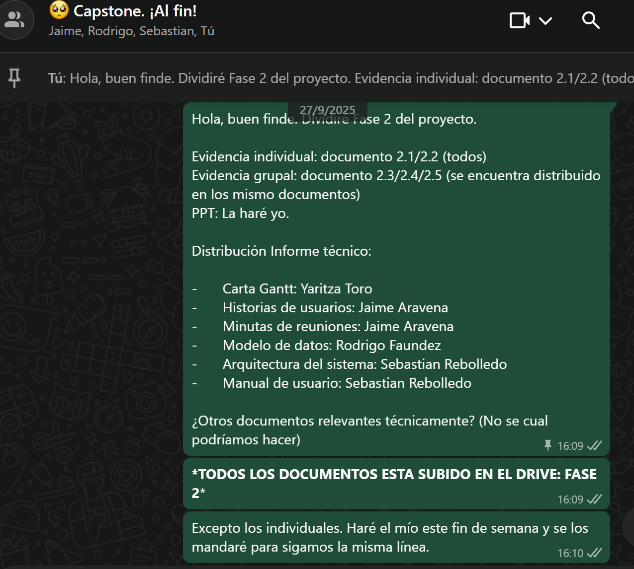

# **Conclusión**

In this phase of the project, I was able to better apply my knowledge as a frontend developer and also improve my organizational skills. I managed to complete the tasks I was responsible for and support the coordination of the team.

I would highlight the teamwork and constant communication, which helped everything to progress smoothly. This stage helped me to continue learning, gain more confidence in what I do, and better understand how to work on a real project.

# **Reflexión**

During this stage, I learned that teamwork and good organization are just as important as the technical aspects. I feel more confident when developing interfaces and coordinating with my colleagues.

Sometimes time was a challenge, but I learned to prioritize and ask for support when I needed it. This experience taught me a lot and made me want to continue improving as a professional in the field of frontend development.